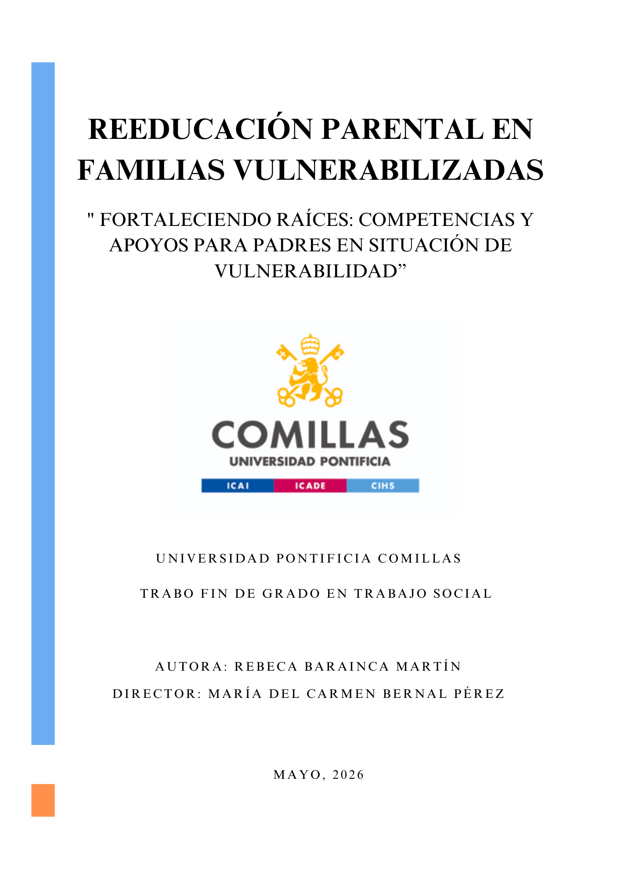

ÍNDICE
- Introducción: …………………………………………………………………...3
  - Planteamiento del tema: ………………………………………………...3
  - Objetivos: ………………………………………………………………..4
  - Hipótesis: ………………………………………………………………...4
- Contextualización: ……………………………………………………………..5
- Capítulo 1: ………………………………………………………………………6
- Metodología: …………………………………………………………………....7
  - Análisis de las entrevistas: ………………………………………………9
- Conclusión: ……………………………………………………………………10
- Bibliografía: …………………………………………………………………...11
- Anexos: ………………………………………………………………………...12

- Introducción:
  - Planteamiento del tema:
Este trabajo de fin de grado (en adelante TFG) se basa en la realización de una investigación dentro del propio ámbito de Trabajo Social (en adelante TS); sobre el que, de forma cualitativa, se han obtenido diversos resultados expuestos posteriormente. El eje central de este TFG es la importancia de la reeducación parental de familias que se encuentran en un contexto de vulnerabilidad, por lo que se han realizado entrevistas de carácter cualitativo a diversos profesionales del ámbito social. Con el fin de conocer su percepción y mostrar los diferentes puntos de vista respecto a las competencias que estas familias deben potenciar para favorecer su dinámica familiar, consiguiendo así los objetivos pautados para desarrollar este trabajo.
La presente investigación se centra en la reeducación parental de familias vulnerables, en España se entiende esto como, aquellas familias con precariedad social o económica, a quienes se les dificulta cubrir sus necesidades básicas. Estas familias pueden verse expuestas a una serie de factores socioeconómicos tales como el desempleo, la precariedad económica, vivienda inadecuada, problemas de salud, situaciones de violencia o la falta de acceso a servicios básicos como la educación y la atención sanitaria. La Red Europea de Lucha contra la Pobreza y la Exclusión Social en España (EAPN, 2023) señala:
Los últimos datos publicados por Eurostat revelan que España ocupa el cuarto puesto entre los países con mayor tasa de pobreza o exclusión social (AROPE) de la Unión Europea. Como revelamos en el Avance del XV Informe El Estado de la Pobreza, en 2024, el 25,8% de la población española —equivalente a casi 12,5 millones de personas— se encontraba en esta situación, frente a una media europea del 21,0% (párr. 1).
En España, pese a los avances en la política pública y social y en la promoción de los derechos de la infancia y la igualdad, persisten importantes deficiencias en las medidas de apoyo a la crianza. Estas limitaciones generan costes económicos, laborales y emocionales en las familias afectando tanto a su bienestar como a la crianza de los menores. Las instituciones, empresa y la sociedad en general, mantienen que la tarea de la crianza es algo privado de cada familia, por lo que, no se trata de una responsabilidad pública. Esta situación provoca que no existan suficientes medidas de apoyo como la conciliación laboral, permisos adecuados, apoyos económicos, servicios de cuidado infantil, provocando, baja natalidad, así como el empobrecimiento de los hogares con hijos, debido a que estas familias tienen un mayor gasto, contando con menor apoyo social, aumentando así su vulnerabilidad económica. Todo ello justifica la necesidad de explorar qué habilidades y apoyos necesitan los padres que se encuentran en una situación de vulnerabilidad para ejercer así una crianza positiva. En definitiva, el objetivo es identificar las competencias parentales (habilidades educativas, emocionales y sociales) y los recursos (información, formación, redes de apoyo) necesarios para fortalecer a estas familias.

  - Objetivos:
El objetivo general es investigar sobre las habilidades y apoyos sociales que necesitan los progenitores que se encuentran en una situación de vulnerabilidad.
Objetivos específicos:
- Identificar las competencias psicosociales parentales en la que los progenitores en situación de vulnerabilidad perciben tener un mayor déficit formativo.
- Estudiar cómo las variables sociodemográficas (nivel educativo de los padres, situación laboral e ingresos, apoyos familiares y apoyos sociales) se relacionan con las necesidades de formación parental.
- Analizar cómo se relacionan las necesidades de formación parental de las familias con la disponibilidad de redes de apoyo y su influencia en la potenciación o mitigación de las mismas.

  - Hipótesis:
- Las familias con mayor grado de vulnerabilidad socioeconómica presentan mayores necesidades de formación que aquellas familias que se encuentran en una situación económica mejor.
- La falta de conciliación laboral y la inestabilidad económica son los principales factores que dificultan el acceso de estas familias a programas de formación parental.
- Las familias en situaciones de vulnerabilidad presentan mayores dificultades en el desarrollo de competencias parentales.
- La falta de red de apoyo en las familias provoca un mayor estrés, así como dificultades en la crianza, incrementando su necesidad de formación y acompañamiento.

- Contextualización: (Aquí había pensado en desarrollar el contexto que voy a investigar, en qué lugar, a quién, el nivel económico, social, etc.) Pero lo que me digas

- Capítulo 1:

- Metodología:
La investigación desarrollada adopta una metodología de carácter cualitativo y exploratorio, con el fin de profundizar en el análisis de la educación parental en familias que se encuentran en una situación de vulnerabilidad. Este enfoque se considera el más adecuado, dado que permite comprender las percepciones, experiencias y valoraciones de los profesionales del ámbito social en torno a las competencias parentales y los apoyos que requieren estas familias para favorecer una crianza positiva. En primer lugar, se ha realizado una revisión bibliográfica en diferentes fuentes académicas y profesionales, tales como artículos de revistas científicas, manuales universitarios, informes institucionales y documentos emitidos por entidades sociales. La búsqueda se llevó a cabo a través de bases de datos como Google académico, Dialnet y Scielo, así como páginas oficiales de organismos nacionales e institucionales relacionados con la infancia, la familia y la exclusión social (EAPN, UNICEF, Ministerio de Derechos Sociales y Agenda 2030, entre otros), además, la revisión bibliográfica permite construir un marco teórico sólido que sirve de base para el análisis posterior. En segundo lugar, se han realizado ocho entrevistas semiestructuradas en total, tanto a profesionales del ámbito social (trabajadores/as sociales, educadores/as sociales y psicólogos/as) quienes están vinculados a la atención de familias que se encuentran en una situación de vulnerabilidad, como a los progenitores de estas familias.

  - Análisis de las entrevistas

- Conclusión

- Bibliografía
Eurochild & Crianza Digna. (2022, octubre). Dossier "La crianza nos quita el sueño": Por una crianza digna y un sistema de protección a la infancia y a las familias que funcione [PDF]. Eurochild. https://eurochild.org/uploads/2022/10/Dossier-la-crianza-nos-quita-el-sueno-CrianzaDigna-.pdf
Feita, M. C. (2020, noviembre 10). ¿Qué es una familia vulnerable en España? Fundación Meniños. https://meninos.org/es/que-es-familia-vulnerable-espana/
Ministerio de Derechos Sociales y Agenda 2030. (2021). Buenas prácticas en parentalidad positiva [PDF]. Gobierno de España. https://www.dsca.gob.es/sites/default/files/derechos-sociales/BuenasPractParentalidadPositiva_0.pdf
Ministerio de Derechos Sociales y Agenda 2030. (2021). Educación parental y recurso educativo: Una guía para la intervención con las familias [PDF]. Gobierno de España. https://www.sanidad.gob.es/va/ssi/familiasInfancia/docs/eduParentalRecEducativo.pdf
Ministerio de Derechos Sociales y Agenda 2030. (2021). Guía de competencias interprofesionales en parentalidad positiva [PDF]. Gobierno de España. https://www.dsca.gob.es/sites/default/files/derechos-sociales/Guia_de_competencias_interprofesionales_en_parentalidad_positiva_0.pdf
Ministerio de Derechos Sociales y Agenda 2030. (2021). Parentalidad positiva [Folleto]. Gobierno de España. https://www.dsca.gob.es/sites/default/files/derechos-sociales/TripticoParentalidadPositiva_0.pdf
Ministerio de Derechos Sociales y Agenda 2030. (2021). Parentalidad positiva en Europa: Contexto, retos y perspectivas [PDF]. Gobierno de España. https://www.dsca.gob.es/sites/default/files/derechos-sociales/ParentalidadEuropacomtemp._0.pdf
Red Europea de Lucha contra la Pobreza y la Exclusión Social en España [EAPN]. (2023, 17 de octubre). España sigue entre los primeros puestos de pobreza en la UE: cuarto país con más población en riesgo de pobreza y exclusión. EAPN. https://www.eapn.es/actualidad/1852/espana-sigue-entre-los-primeros-puestos-de-pobreza-en-la-ue-cuarto-pais-con-mas-poblacion-en-riesgo-de-pobreza-y-exclusion
UNICEF España. (2023, 28 de febrero). Parentalidad positiva: Qué es y cómo trabajarla. UNICEF. https://www.unicef.es/blog/educacion/parentalidad-positiva-que-es-y-como-trabajarla

- Anexos

